ГБОУ СОШ 2044 ДШО (Дмитровское ш., д. 165Е, корп. 13)

Спортивное развлечение
«Веселые старты»

Воспитатели: Алымова Екатерина Александровна
Чекурова Елена Егоровна
Музыкальный руководитель: Соколенко Татьяна Игоревна

Средняя группа |  | 10.06.2015
Спортивное развлечение «Веселые старты»
Цели:
- расширять знания о спортивных эстафетах как части спортивных игр
- укрепление мышечного корсета, формирование правильной осанки, развитие координации движений
- сплотить детский коллектив
- приучить детей к соблюдению правил, умению слышать взрослого

Ход спортивного развлечения.

Ведущий: Здравствуйте, дорогие друзья! Сегодня команды самых ловких, сообразительных и умных ребят докажут в честном и открытом поединке, что они достойны звания "Чемпионы!". Сегодня на нашей площадке: в соревнованиях «Веселые старты» встречаются команды группы № 1 «Шустрики» и группы № 4 «Быстрики».
Пожелаем успеха обеим командам в предстоящих соревнованиях и перейдем к нашему первому конкурсу.
Эстафета: «Змейка».
Капитан команды по сигналу ведущего бежит и берет обруч, затем возвращается за следующим игроком и так до тех пор, пока вся команда не пробежит змейкой друг за другом и не вернется на место.

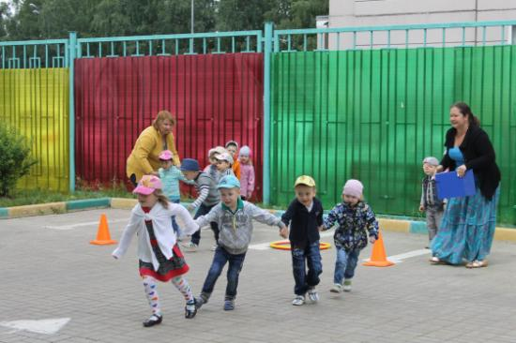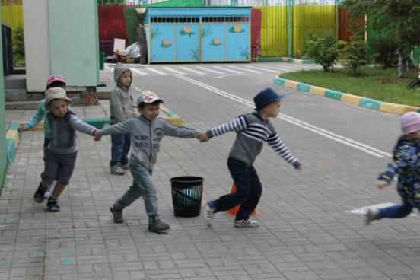

Эстафета «Пройди сквозь обруч».
Первый участник команды бежит, проходит сквозь обруч и возвращается, затем бежит следующий игрок. Эстафета продолжается до тех пор, пока каждый участник не пройдет это испытание.

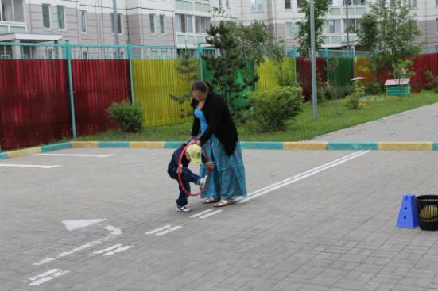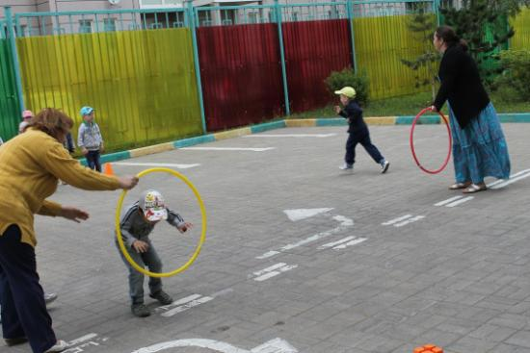

Эстафета: «Дотронься до скакалки»
Первый игрок бежит, дотрагивается до скакалки и возвращается на место, касается, следующего игрока рукой и только после этого продолжается эстафета, выигрывает та команда кто быстрей пройдет данное состязание.

Эстафета: «Брось мяч»
Ребята, по очереди начиная с капитана, бросают мяч в коробку и возвращаются обратно. Побеждают те, кто выполнит задание быстрее.

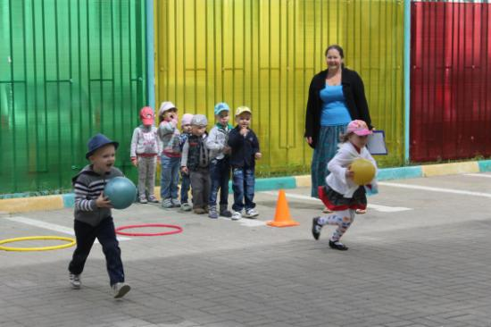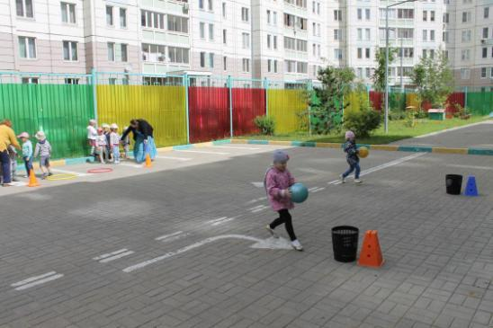

Эстафета «Собери урожай»
Игрок бежит до поворотной стойки, берет мяч и бежит назад. Кладет в обруч, после этого бежит следующий игрок. Побеждают те, кто выполнит задание быстрее.

Эстафета «Бег - полет на ядре»
Мяч зажат между коленками. Игрок прыгает до поворотной стойки, затем берет мяч в руки и бегом назад. Передаем следующему и так, пока все не пройдут данную эстафету.

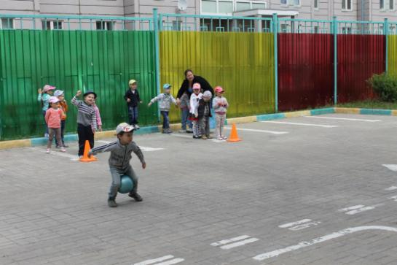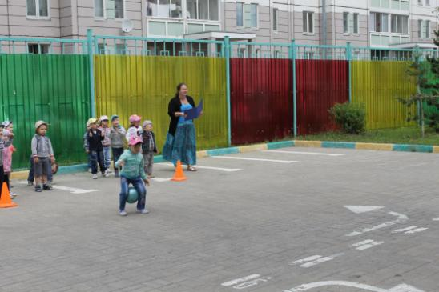

Ведущий: Ну, вот и закончились наши соревнования. Спасибо за участие командам! Победила дружба!

И в заключении всем участникам раздаются сладкие призы.

